Alueprofiili Suonenjoki (Kunnat)
Diakin karttasovellus 2022-02-23 00:22:37
Tämä asiakirja on tuotettu automaattisesti Diakin karttasovelluksen avulla 2022-02-23 00:22:37. Asiakirjan tiedot perustuvat THL:n Sotkanet-indikaattoripalvelun tietoihin, joihin on yhdistetty Tilastokeskuksen tilasto- ja paikkatietoaineistoja. Tarkempaa tieto indikaattoreista ja metodologiasta löydät sovelluksen Lisätietoja-osiosta.
Alueprofiili sisältää aina kaikkien osoittimien tiedot sekä valitulta alueelta että alueen rajanaapureista. Lisäksi alueprofiilissa esitetään kunkin osoittimen korkein ja matalin arvo. Tiedot esitetään taulukkoina, karttakuvioina sekä aikasarjakuvioina, joista näkee kunkin osoittimen kehityksen 2010-luvulla sekä valitulla alueella että sen naapureissa. Raportin lopussa on tiedot pienituloisuudesta ja työttömyydestä kaikilta alueen postinumeroalueilta.
Tässä raportissa tarkastellaan tasolla Kunnat aluetta Suonenjoki. Lisäksi tarkastelussa ovat rajanaapurit: Kuopio, Leppävirta, Pieksämäki, Rautalampi, Suonenjoki ja Tervo.
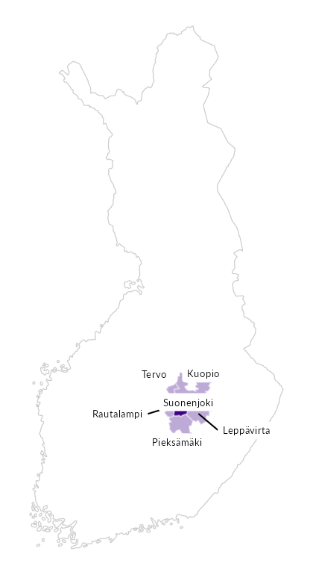

Summamuuttujat
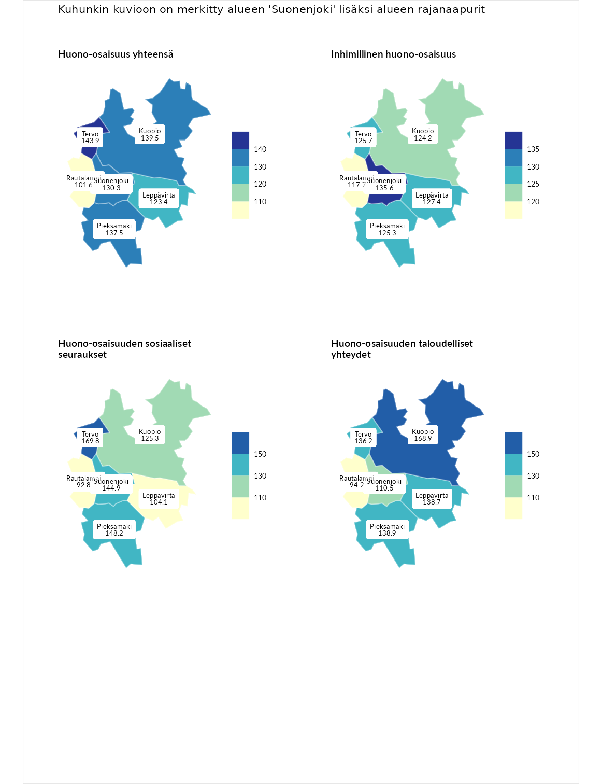

Huono-osaisuus yhteensä
aluenimi | arvo | asema
Tuusniemi (korkein arvo) | 183.4 | 1
Tervo (naapuri) | 143.9 | 21
Kuopio (naapuri) | 139.5 | 29
Pieksämäki (naapuri) | 137.5 | 33
Suonenjoki (valittu) | 130.3 | 48
Leppävirta (naapuri) | 123.4 | 76
Rautalampi (naapuri) | 101.6 | 154
Luoto (matalin arvo) | 34.3 | 293

Inhimillinen huono-osaisuus
aluenimi | arvo | asema
Outokumpu (korkein arvo) | 180.9 | 1
Suonenjoki (valittu) | 135.6 | 34
Leppävirta (naapuri) | 127.4 | 48
Tervo (naapuri) | 125.7 | 53
Pieksämäki (naapuri) | 125.3 | 56
Kuopio (naapuri) | 124.2 | 59
Rautalampi (naapuri) | 117.7 | 83
Pedersören kunta (matalin arvo) | 41.0 | 293

Huono-osaisuuden sosiaaliset seuraukset
aluenimi | arvo | asema
Tuusniemi (korkein arvo) | 214.7 | 1
Tervo (naapuri) | 169.8 | 7
Pieksämäki (naapuri) | 148.2 | 15
Suonenjoki (valittu) | 144.9 | 18
Kuopio (naapuri) | 125.3 | 66
Leppävirta (naapuri) | 104.1 | 137
Rautalampi (naapuri) | 92.8 | 175
Luoto (matalin arvo) | 29.0 | 293

Huono-osaisuuden taloudelliset yhteydet
aluenimi | arvo | asema
Merikarvia (korkein arvo) | 272.3 | 1
Kuopio (naapuri) | 168.9 | 16
Pieksämäki (naapuri) | 138.9 | 56
Leppävirta (naapuri) | 138.7 | 57
Tervo (naapuri) | 136.2 | 65
Suonenjoki (valittu) | 110.5 | 142
Rautalampi (naapuri) | 94.2 | 191
Pedersören kunta (matalin arvo) | 31.0 | 293
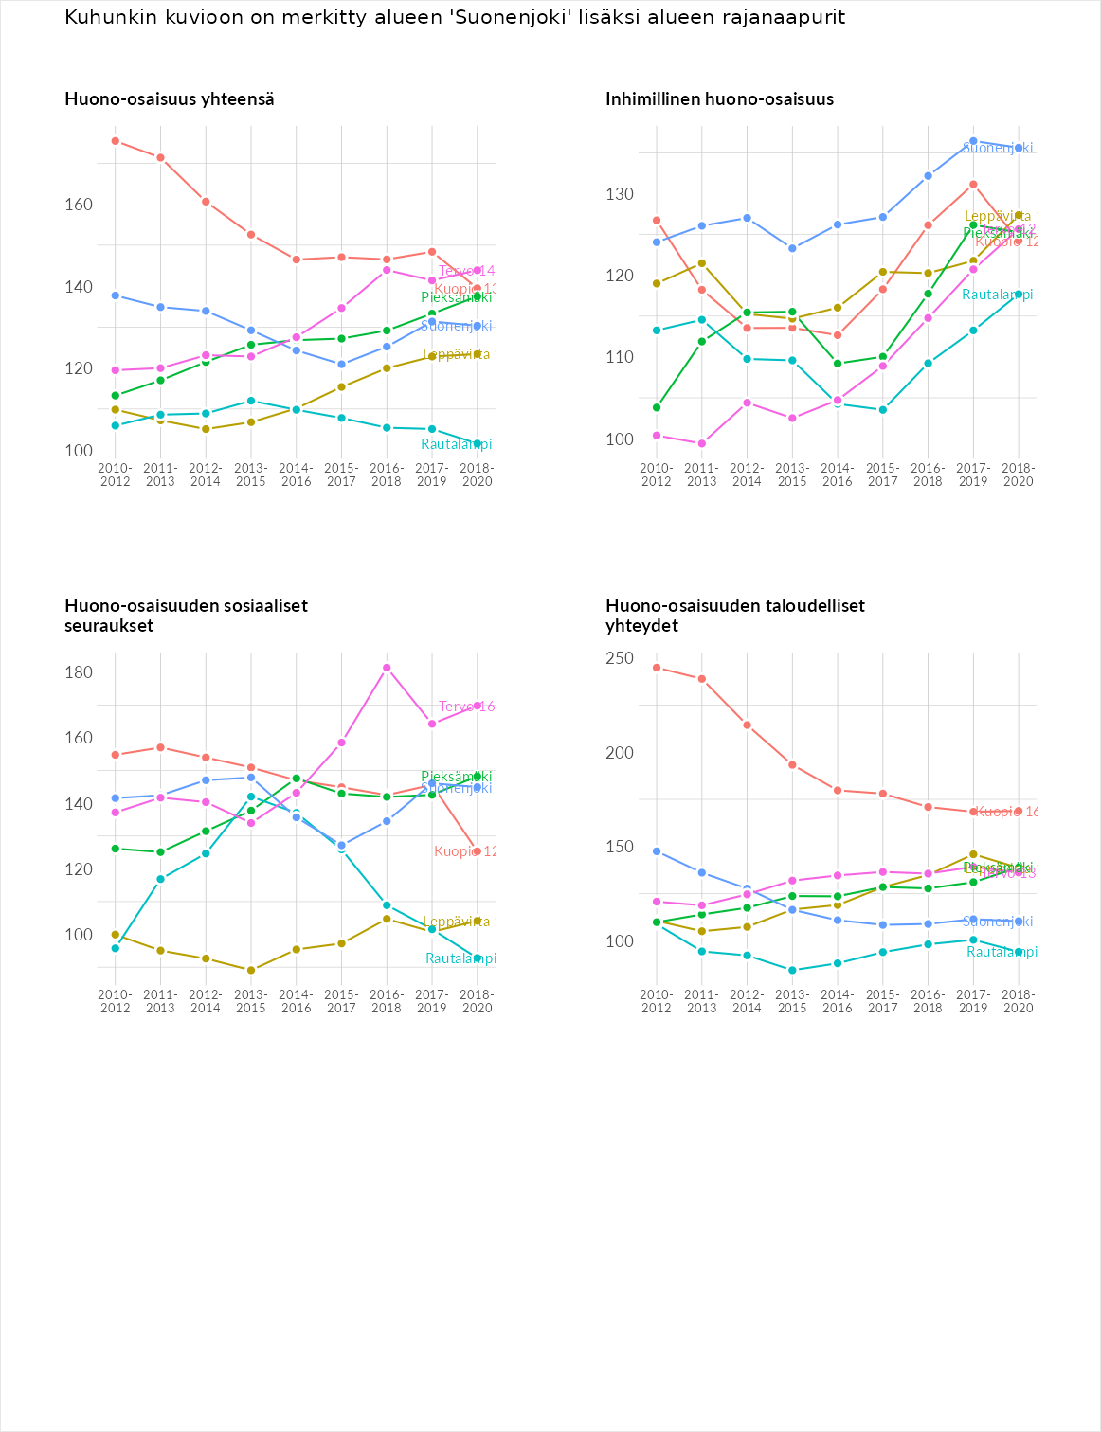

Inhimillinen huono-osaisuus
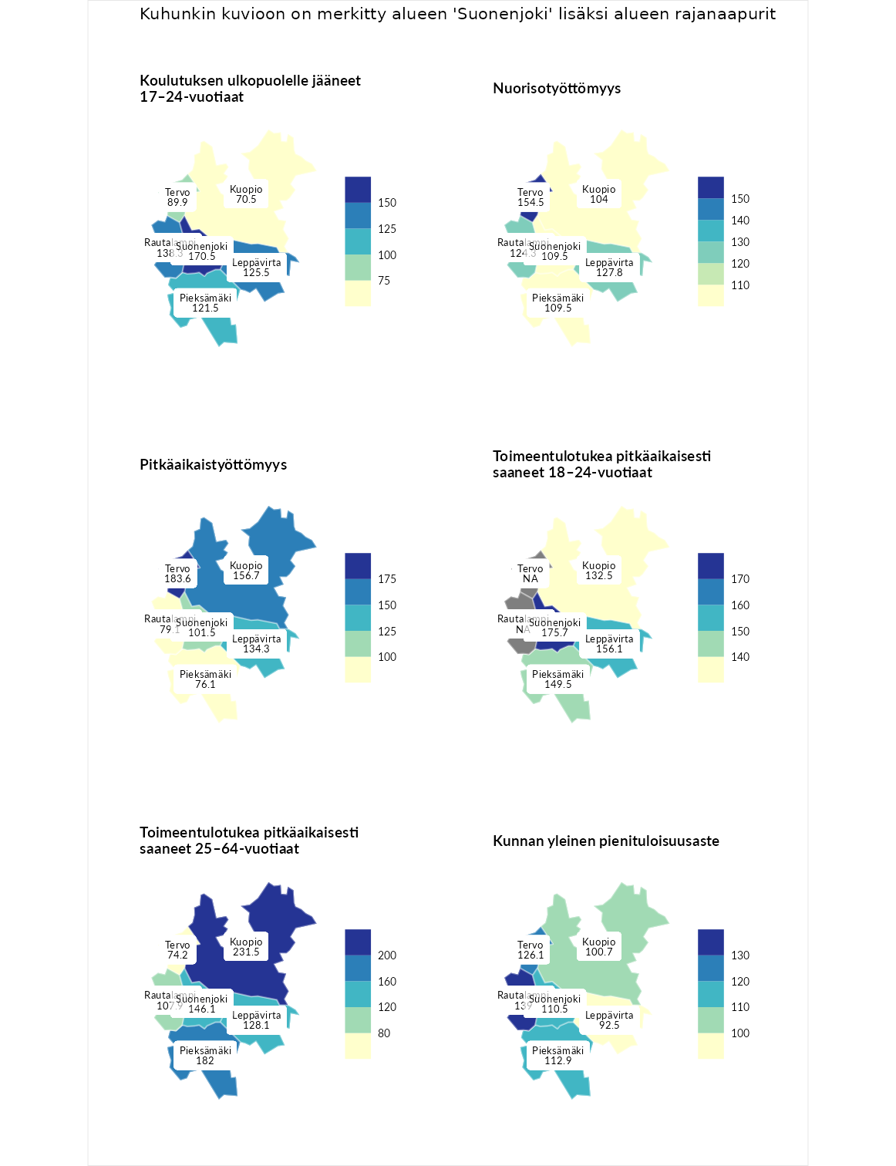

Koulutuksen ulkopuolelle jääneet 17–24-vuotiaat
aluenimi | arvo | asema
Hartola (korkein arvo) | 229.5 | 1
Suonenjoki (valittu) | 170.5 | 11
Rautalampi (naapuri) | 138.3 | 35
Leppävirta (naapuri) | 125.5 | 53
Pieksämäki (naapuri) | 121.5 | 67
Tervo (naapuri) | 89.9 | 182
Kuopio (naapuri) | 70.5 | 251
Masku (matalin arvo) | 42.3 | 281

Nuorisotyöttömyys
aluenimi | arvo | asema
Kannonkoski (korkein arvo) | 231.0 | 1
Tervo (naapuri) | 154.5 | 19
Leppävirta (naapuri) | 127.8 | 60
Rautalampi (naapuri) | 124.3 | 67
Suonenjoki (valittu) | 109.5 | 102
Pieksämäki (naapuri) | 109.5 | 103
Kuopio (naapuri) | 104.0 | 126
Luoto (matalin arvo) | 16.3 | 281

Pitkäaikaistyöttömyys
aluenimi | arvo | asema
Ilomantsi (korkein arvo) | 241.8 | 1
Tervo (naapuri) | 183.6 | 13
Kuopio (naapuri) | 156.7 | 36
Leppävirta (naapuri) | 134.3 | 71
Suonenjoki (valittu) | 101.5 | 146
Rautalampi (naapuri) | 79.1 | 201
Pieksämäki (naapuri) | 76.1 | 210
Paimio (matalin arvo) | 14.9 | 293

Toimeentulotukea pitkäaikaisesti saaneet 18–24-vuotiaat
aluenimi | arvo | asema
Rantasalmi (korkein arvo) | 247.9 | 1
Suonenjoki (valittu) | 175.7 | 12
Leppävirta (naapuri) | 156.1 | 21
Pieksämäki (naapuri) | 149.5 | 27
Kuopio (naapuri) | 132.5 | 46
Kalajoki (matalin arvo) | 27.5 | 166

Toimeentulotukea pitkäaikaisesti saaneet 25–64-vuotiaat
aluenimi | arvo | asema
Kotka (korkein arvo) | 328.1 | 1
Kuopio (naapuri) | 231.5 | 12
Pieksämäki (naapuri) | 182.0 | 31
Suonenjoki (valittu) | 146.1 | 62
Leppävirta (naapuri) | 128.1 | 87
Rautalampi (naapuri) | 107.9 | 124
Tervo (naapuri) | 74.2 | 212
Närpiö (matalin arvo) | 18.0 | 288

Kunnan yleinen pienituloisuusaste
aluenimi | arvo | asema
Rääkkylä (korkein arvo) | 159.3 | 1
Rautalampi (naapuri) | 139.0 | 13
Tervo (naapuri) | 126.1 | 40
Pieksämäki (naapuri) | 112.9 | 89
Suonenjoki (valittu) | 110.5 | 102
Kuopio (naapuri) | 100.7 | 143
Leppävirta (naapuri) | 92.5 | 170
Rusko (matalin arvo) | 33.6 | 293
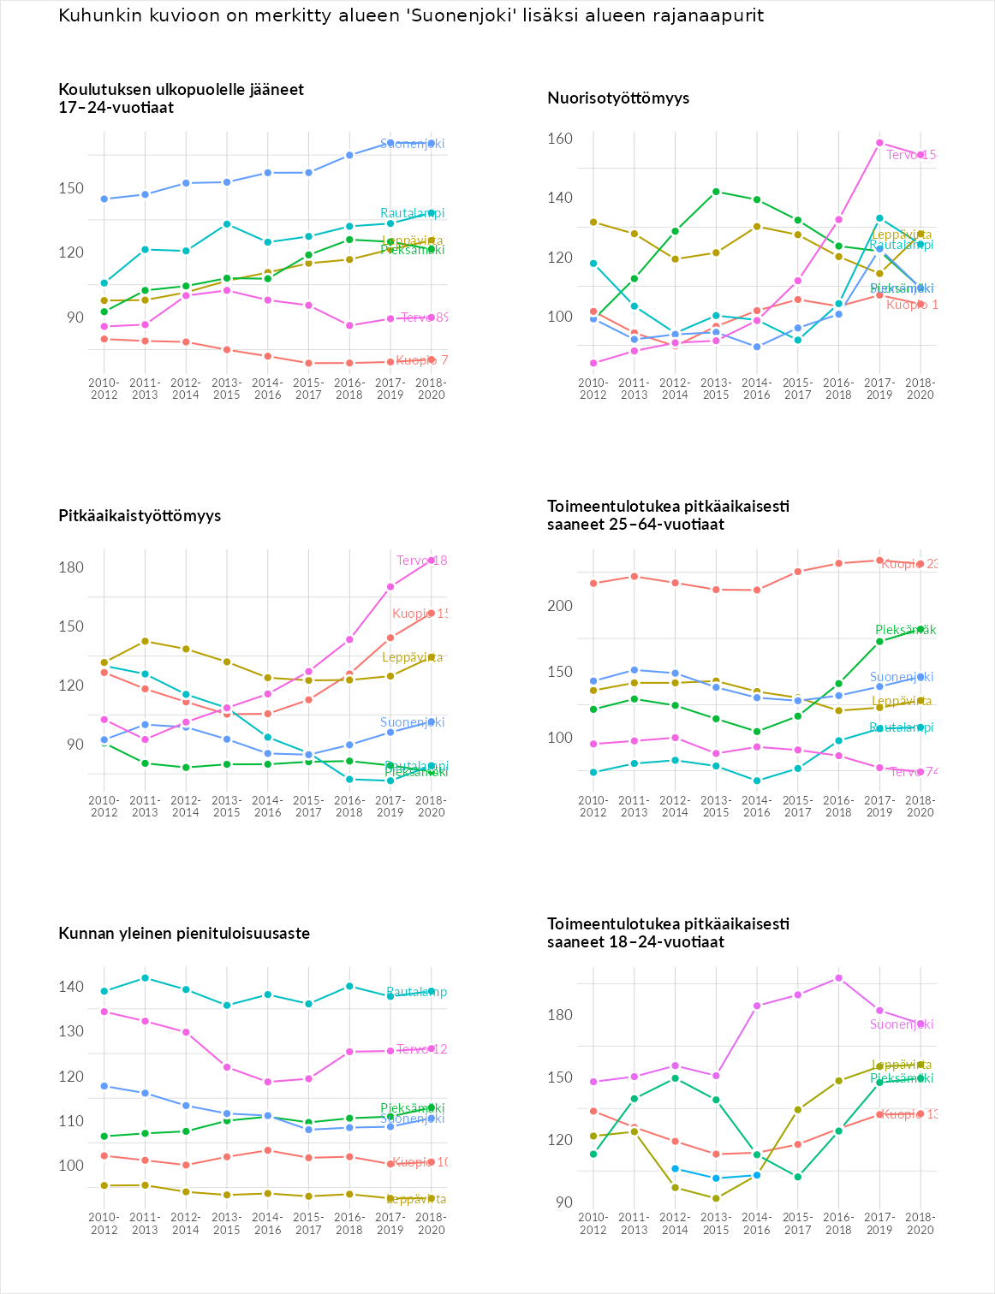

Huono-osaisuuden sosiaaliset seuraukset
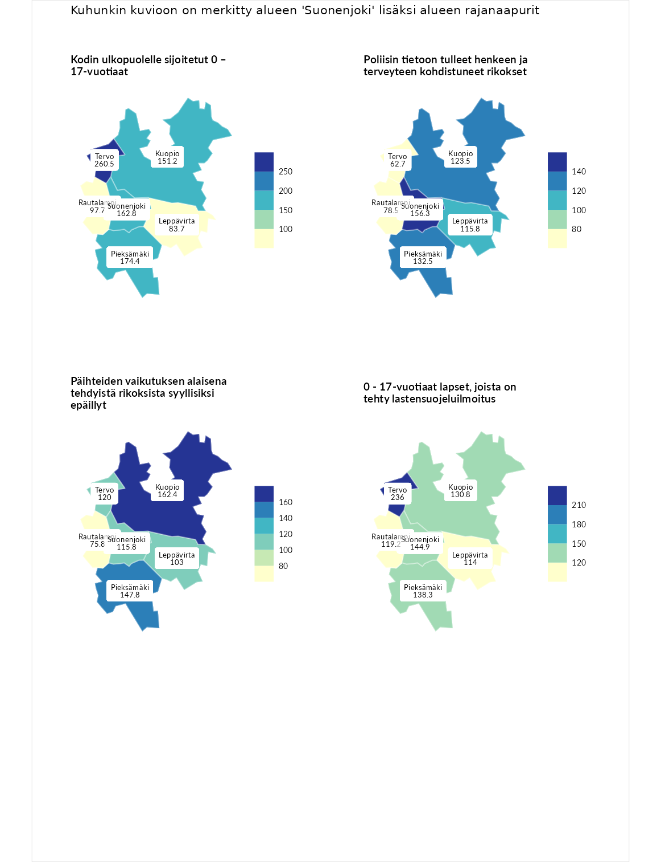

Kodin ulkopuolelle sijoitetut 0 – 17-vuotiaat
aluenimi | arvo | asema
Tuusniemi (korkein arvo) | 411.6 | 1
Tervo (naapuri) | 260.5 | 5
Pieksämäki (naapuri) | 174.4 | 26
Suonenjoki (valittu) | 162.8 | 35
Kuopio (naapuri) | 151.2 | 45
Rautalampi (naapuri) | 97.7 | 132
Leppävirta (naapuri) | 83.7 | 163
Luoto (matalin arvo) | 23.3 | 253

Poliisin tietoon tulleet henkeen ja terveyteen kohdistuneet rikokset
aluenimi | arvo | asema
Kiuruvesi (korkein arvo) | 211.6 | 1
Suonenjoki (valittu) | 156.3 | 22
Pieksämäki (naapuri) | 132.5 | 62
Kuopio (naapuri) | 123.5 | 79
Leppävirta (naapuri) | 115.8 | 97
Rautalampi (naapuri) | 78.5 | 202
Tervo (naapuri) | 62.7 | 249
Kuortane (matalin arvo) | 32.8 | 286

Päihteiden vaikutuksen alaisena tehdyistä rikoksista syyllisiksi epäillyt
aluenimi | arvo | asema
Kemi (korkein arvo) | 317.3 | 1
Kuopio (naapuri) | 162.4 | 20
Pieksämäki (naapuri) | 147.8 | 36
Tervo (naapuri) | 120.0 | 76
Suonenjoki (valittu) | 115.8 | 90
Leppävirta (naapuri) | 103.0 | 137
Rautalampi (naapuri) | 75.8 | 215
Luoto (matalin arvo) | 19.4 | 293

0 - 17-vuotiaat lapset, joista on tehty lastensuojeluilmoitus
aluenimi | arvo | asema
Tervo (naapuri) | 236.0 | 1
Tervo (korkein arvo) | 236.0 | 1
Suonenjoki (valittu) | 144.9 | 22
Pieksämäki (naapuri) | 138.3 | 33
Kuopio (naapuri) | 130.8 | 47
Rautalampi (naapuri) | 119.2 | 77
Leppävirta (naapuri) | 114.0 | 94
Maalahti (matalin arvo) | 22.9 | 293
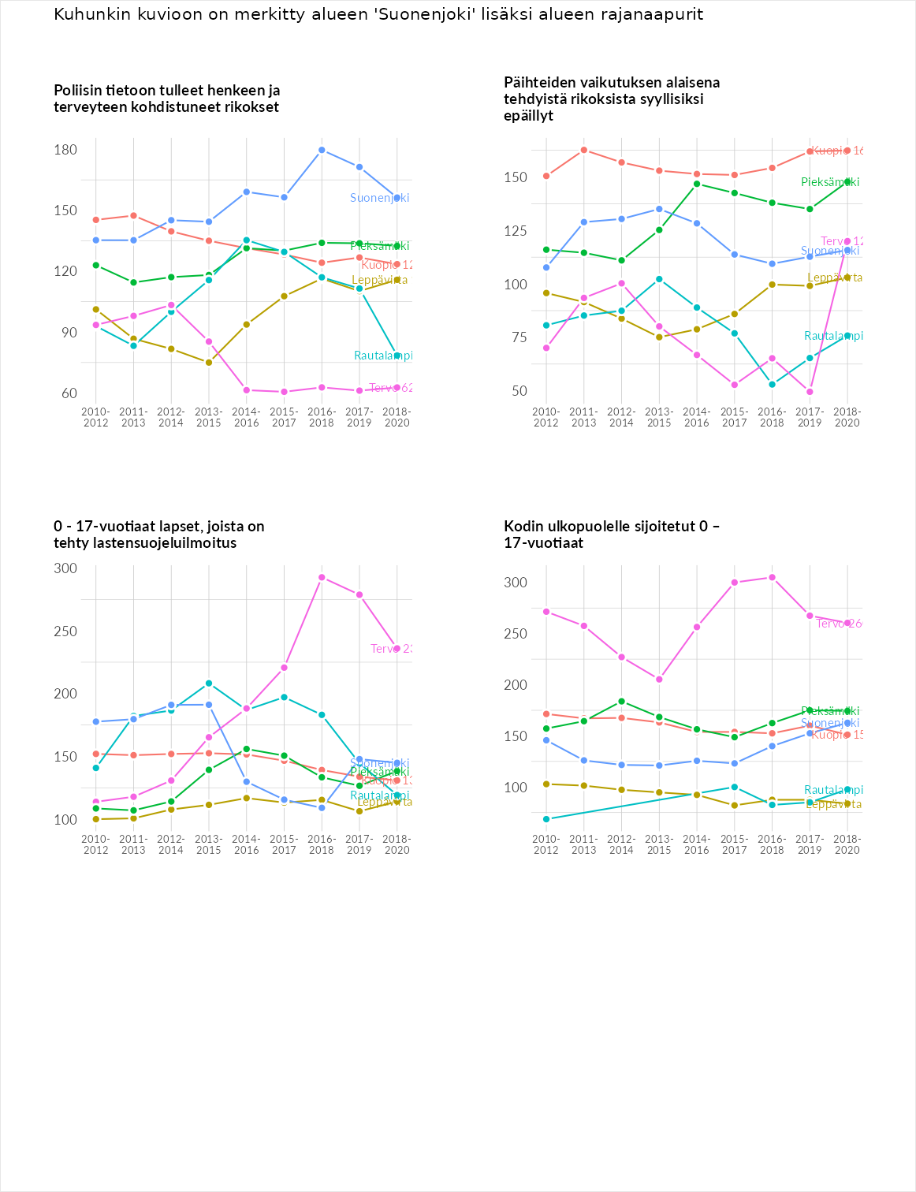

Huono-osaisuuden taloudelliset yhteydet
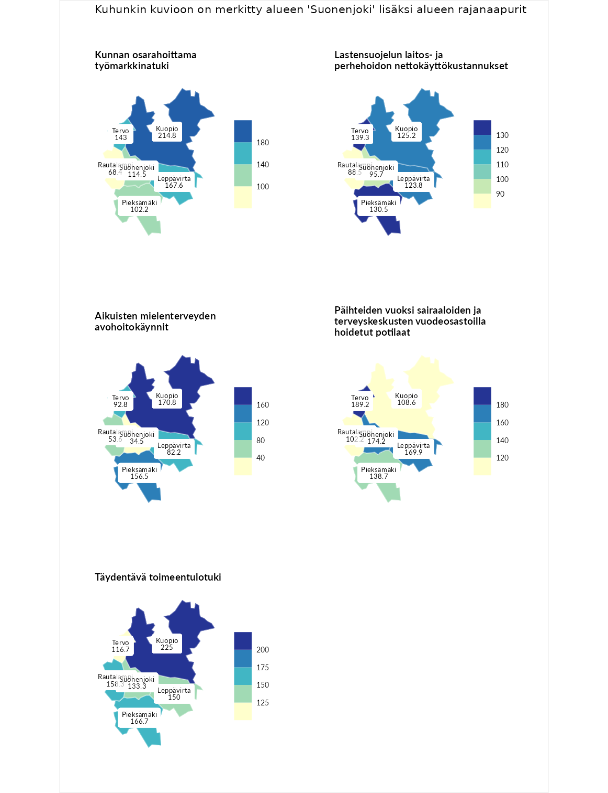

Kunnan osarahoittama työmarkkinatuki
aluenimi | arvo | asema
Lahti (korkein arvo) | 307.1 | 1
Kuopio (naapuri) | 214.8 | 13
Leppävirta (naapuri) | 167.6 | 41
Tervo (naapuri) | 143.0 | 76
Suonenjoki (valittu) | 114.5 | 120
Pieksämäki (naapuri) | 102.2 | 143
Rautalampi (naapuri) | 68.4 | 231
Luoto (matalin arvo) | 5.7 | 293

Lastensuojelun laitos- ja perhehoidon nettokäyttökustannukset
aluenimi | arvo | asema
Soini (korkein arvo) | 285.3 | 1
Tervo (naapuri) | 139.3 | 56
Pieksämäki (naapuri) | 130.5 | 75
Kuopio (naapuri) | 125.2 | 86
Leppävirta (naapuri) | 123.8 | 91
Suonenjoki (valittu) | 95.7 | 162
Rautalampi (naapuri) | 88.5 | 174
Isokyrö (matalin arvo) | 0.7 | 288

Aikuisten mielenterveyden avohoitokäynnit
aluenimi | arvo | asema
Haapajärvi (korkein arvo) | 510.9 | 1
Kuopio (naapuri) | 170.8 | 27
Pieksämäki (naapuri) | 156.5 | 40
Tervo (naapuri) | 92.8 | 177
Leppävirta (naapuri) | 82.2 | 208
Rautalampi (naapuri) | 53.6 | 267
Suonenjoki (valittu) | 34.5 | 280
Lempäälä (matalin arvo) | 14.9 | 293

Päihteiden vuoksi sairaaloiden ja terveyskeskusten vuodeosastoilla hoidetut potilaat
aluenimi | arvo | asema
Vaala (korkein arvo) | 232.3 | 1
Tervo (naapuri) | 189.2 | 13
Suonenjoki (valittu) | 174.2 | 23
Leppävirta (naapuri) | 169.9 | 29
Pieksämäki (naapuri) | 138.7 | 55
Kuopio (naapuri) | 108.6 | 113
Rautalampi (naapuri) | 102.2 | 136
Närpiö (matalin arvo) | 16.1 | 276

Täydentävä toimeentulotuki
aluenimi | arvo | asema
Merikarvia (korkein arvo) | 1000.0 | 1
Kuopio (naapuri) | 225.0 | 32
Pieksämäki (naapuri) | 166.7 | 56
Rautalampi (naapuri) | 158.3 | 64
Leppävirta (naapuri) | 150.0 | 71
Suonenjoki (valittu) | 133.3 | 100
Tervo (naapuri) | 116.7 | 129
Utsjoki (matalin arvo) | 8.3 | 293
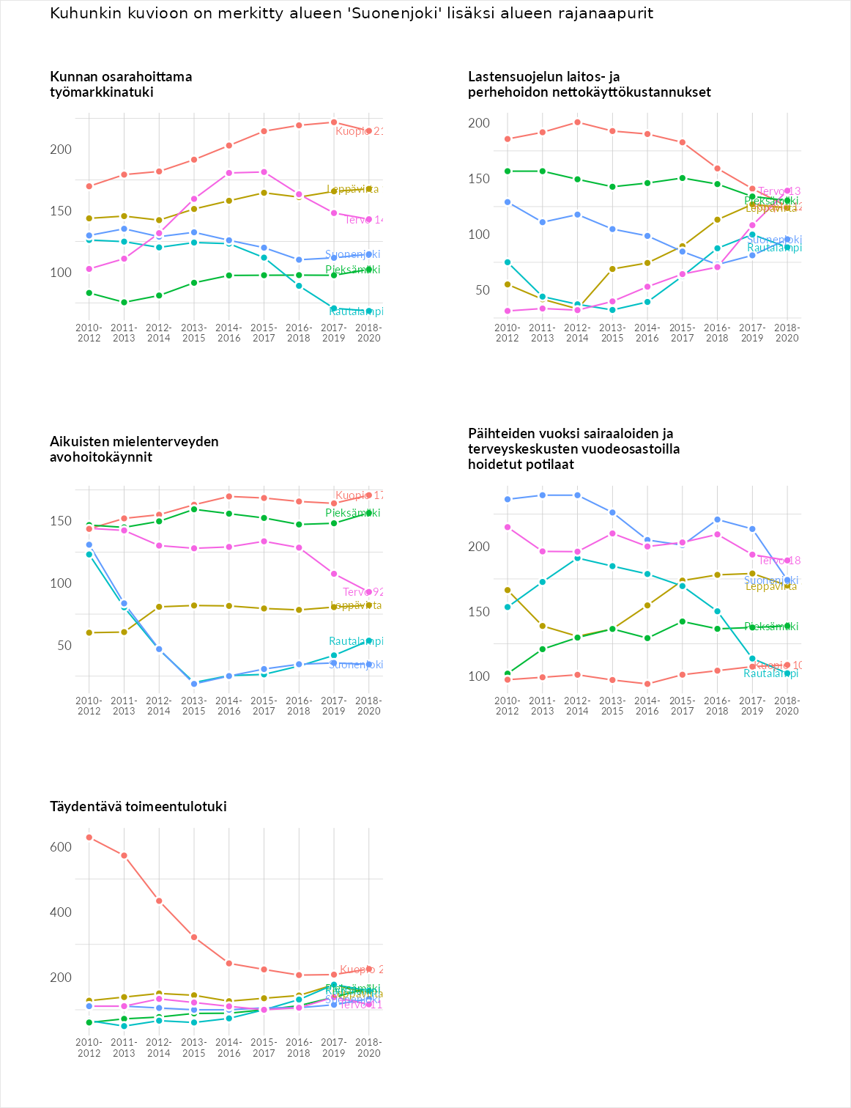

Postinumeroaluekohtaiset tiedot
aluekoodi | aluenimi | Kokonaislukema | Alimpaan tuloluokkaan kuuluvat taloudet | Alimpaan tuloluokkaan kuuluvat täysi-ikäiset | Työttömät | Peruskoulutuksen omaavat
77800 | Iisvesi | 123.2 | 137.9 | 98.0 | 135.8 | 121.0
77690 | Suontee | 114.7 | 93.4 | 125.4 | 148.3 | 91.6
77600 | Suonenjoki Keskus | 107.9 | 127.9 | 105.4 | 93.5 | 104.8
77630 | Lempyy | 88.8 | 76.1 | 89.4 | 128.1 | 61.7
